KOOSKÕLASTATUD  Meelis Saat | 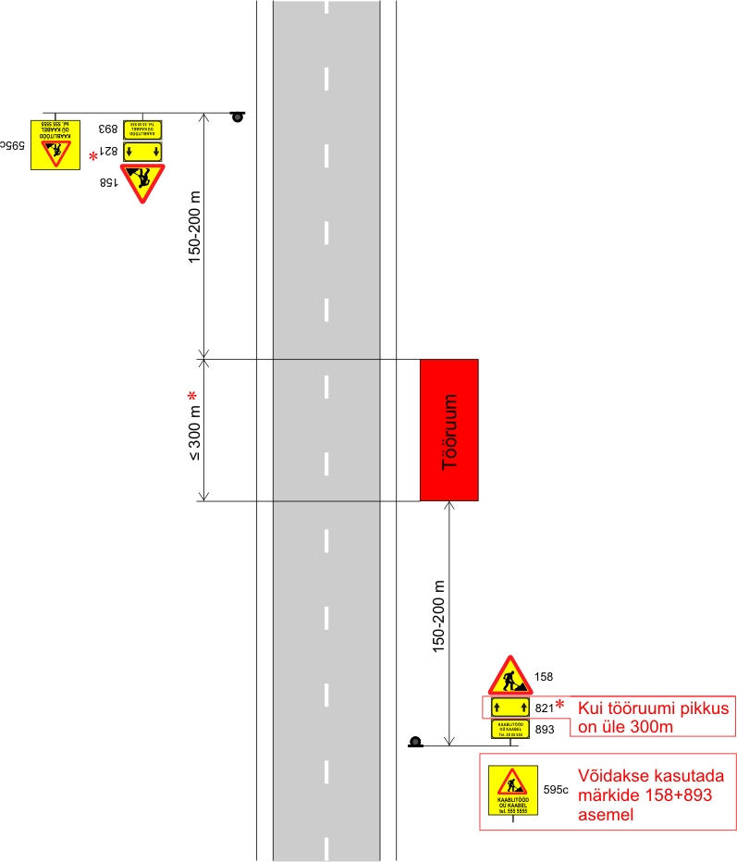
TINGIMUSED:
- Liikluse korraldamisel objektil juhinduda määrusest „Nõuded ajutisele liikluskorraldusele“ nr 43 ja juhendist „Riigiteede ajutine liikluskorraldus“ MA 2018-009.
- Paigaldatavad ajutised liiklusmärgid peavad olema 2. klassi valgustpeegeldava kilega. Liikluse korraldamisel kasutada 2. suurusgrupi liiklusmärke.
- Teele paigaldatud ajutise märgi kõrgus teekattest peab olema vähemalt 0,6 m.
- Teel ja teemaal töötaval sõidukil peab olema sisse lülitatud vähemalt üks nõuetele vastav ja igas suunas nähtav kollane vilkur või vilkurite kombinatsioon.
- Sõiduteel väljaspool tööruumi ei tohi parkida sõidukeid ja mehhanisme ega ladustada materjale.
- Tagada tööde teostamise alal teekatte puhtus.
- Piirangud ja kitsendused ei tohi kesta kauem, olla kehtestatud varem või pikemale teelõigule kui see on töö korraldamiseks vajalik.
- Vähemalt 24 tundi enne tööde alustamist või liikluskorralduse muutmist teavitada liiklusjuhtimiskeskust e-post tmc@mnt.ee või Maanteeametit Tark Tee liikluspiirangute iseteeninduskeskkonnas, millele pääseb ligi Maanteeameti e-teeninduse kaudu.
- Kooskõlastatud liikluskorralduse joonised ei asenda teel ja teemaal töötamise luba

 | MA tüüpjoonis | Tööd tee kõrval – kiirus 70-90 km/h |  |  | Joonis 3-1
 | Töö nimetus | Kaabli demontaaž
 | Tööde asukoht | Tallinn – Pärnu – Ikla 143 km 550 m-161 km 750 m  Rannametsa-Ikla 0km 200m-30 km 000 m |  | Teostamise aeg | 10.02.2024.-10.07.2024.
 | Tööde teostaja | Sia Latglavenergo
 | Liikluskorralduse eest vastutaja |  | Edgars Knutovs +37127771132

